# Pozicionálás

A weblapunkon lévő elemek elhelyezkedését a *float* tulajdonságon kívül a *position* tulajdonsággal is meghatározhatjuk. Ebben a leckében ezt fogjuk kipróbálni.

## CodePen

Ha ki szeretnénk próbálni egy weblap részletet, meg szeretnénk osztani egy megoldásunkat, vagy kíváncsiak vagyunk rá, hogy más hogyan oldott meg valamit, akkor használhatunk on-line fejlesztőkörnyezetet is. A legismertebbek a Codepen, a JSBin és a Plunker. Mi ezek közöl a CodePent fogjuk használni.

Nyisd meg a böngészőben a [Codepen](https://codepen.io/) oldalát, és regisztrálj! Használhatod GitHub vagy Facebook fiókodat. Utána kapsz egy e-mailt, ebben erősítsd meg a jelentkezésedet!

Jelentkezz be az oldalra! A CodePen-en Pen-nek hívnak egy-egy megoldást. Kezdj egy új Pen-t! Ezt kétféleképpen is megteheted:

* A bal oldali menüből:  
  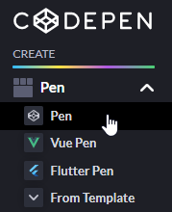
* A jobb felső sarokban a felhasználói menüből:  
  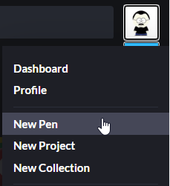

A bal felső sarokban a ceruzára kattintva írj be egy címet az Untitled helyett (pl. Pozicionálás)!  


A képernyő alaphelyzetben úgy van felosztva, hogy felül írhatod be a HTML, a CSS és majd később a JavaScript kódot, és alul jelenik meg az oldal. A Change View gombra kattintva változtathatsz az elrendezésen. Próbáld ki, és válassz egy tetszőleges elrendezést!

Ha valamelyik részt kisebbre vagy nagyobbra szeretnéd állítani, az elválasztó vonalakat húzhatod az egérrel. Próbáld ki ezt is!

A HTML kódban nem kell megadni a head részt és magát a body taget sem, csak azt, ami a body tag belsejébe kerül. Írd ezt a HTML kódba:

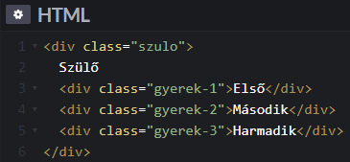

Minden lépés után ments a Save gombra kattintva!

Ezután add meg a CSS kódot is:

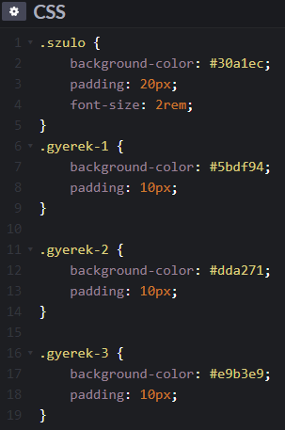

Figyeld meg, hogy egy szülő szakaszba három különböző színű gyerek szakaszt helyeztünk el!

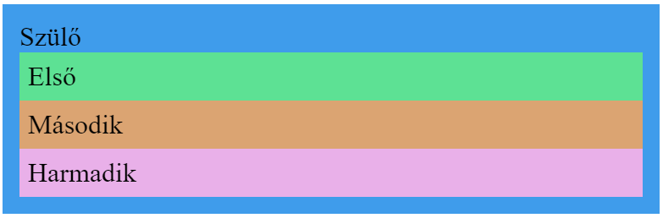

## Statikus pozicionálás

Alaphelyzetben minden doboz position tulajdonsága static értékre van állítva. Ilyenkor az elemek ugyanott jelennek meg, mint eddig.

## Relatív pozicionálás

A relative pozíció az elem eredeti helyzetéhez képest ad meg egy eltolást.

1. Állítsd az első gyerek szakasz pozícióját relative-ra, és figyeld meg, hogy semmi nem változik! (A Ctrl+szóközt használhatod az automatikus kiegészítésre.)  
   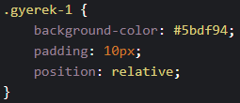
2. A változáshoz meg kell adni egy eltolást is. Ehhez a left, a right, a top vagy a bottom tulajdonságok egyikét kell használni.  
   Próbáld ki a balról történő eltolást:  
   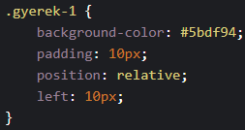
3. Figyeld meg, hogy mi történik, ha felülről tolod el az elemet:  
   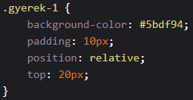   
   Elmozdulnak az utána következő elemek?

## A z-index

Az oldalon mindig a nem pozicionált elemek kerülnek alulra, a pozicionáltak pedig ezek fölé.

Két pozícionált elem közül az kerül felülre, amelyik később van a HTML kódban.

A pozicionált elemek sorrendjét módosíthatjuk a z-index megadásával. Alaphelyzetben minden elem z-indexe 0. Ha egy elem z-indexét nagyobbra állítjuk, akkor feljebb, ha kisebbre, akkor lejjebb kerül. A z-index lehet negatív is, és az indexeknek nem kell egymás utániaknak lenniük.

Állítsd a gyerek-2 szakasz pozícióját relatívra, és adj meg z-indexnek egy tetszőleges pozitív számot:

    position: relative;

    z-index: 2;

Próbáld ki, majd töröld ezt a két sort!

## Abszolút pozicionálás

Az abszolute pozicionálásnál a pozicionált szülő elemhez képest adjuk meg az elem pozícióját.

1. Állítsd az első gyerek elem pozícióját abszolute-ra:  
   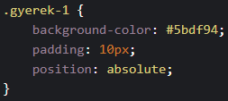   
   Figyeld meg, hogy a szakasz a többi elem „fölé” kerül, és szélessége akkora lesz, hogy a tartalma éppen elférjen benne!
2. Állítsd az első gyerek távolságát a szülő elem aljától 10 képpontra, és figyeld meg, mi történik!  
   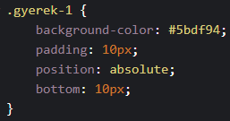   
   Azt várnánk, hogy a szülő elem aljától 10 képpontra lesz, de azt tapasztaljuk, hogy az oldal aljától kerül 10 képpont távolságra. Ez azért van, mert a szülő elem nincs pozicionálva, és ilyenkor a teljes oldalhoz viszonyítja a távolságot.
3. Állítsd a szülő elem pozícióját relatívra, és figyeld meg a változást!  
   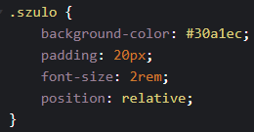
4. Tedd át az első gyereket a szülő elem jobb felső sarkába:  
   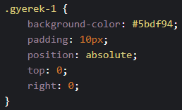
5. Növeld meg az oldal hosszát a böngészőben látható rész duplájára! Ehhez a vh mértékegységet használhatod. 100vh a böngészőben látható rész magassága, 200vh ennek kétszerese.  
   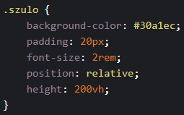   
   Figyeld meg, hogy mi történik az oldal görgetésekor az első gyerekkel!

## Rögzítés

A rögzítés segítségével az elemet a böngésző ablakához rögzíthetjük.

1. Állítsd az első gyerek elem pozícióját rögzítettre:  
   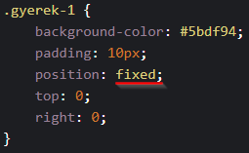   
   Figyeld meg, hová kerül a szakasz, és hogy mi történik görgetéskor!
2. Helyezd át az első gyereket a jobb alsó sarokba önállóan!

## A sticky pozíció

A sticky pozíció a relatív és a rögzített pozíció keveréke: Amíg az elem nem kerül a megadott pozícióba (pl. a lap tetejére), addig relatívként viselkedik, de amint elérte a pozíciót, rögzített lesz.

1. Állítsd a harmadik gyerek elem pozícióját sticky-re, és add meg, hogy felülről 0 legyen a távolsága:  
   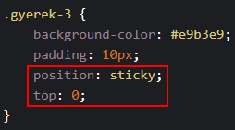  
   Figyeld meg, hogy mi történik görgetéskor!

## Példa: képfelirat készítése



1. Nyisd meg a *husvet* mappát a Visual Studio Code programmal!
2. Nézd meg a kapott HTML fájl tartalmát, és nyisd meg a böngészőben is! A feliratot a kép aljára egy félig átlátszó sávra szeretnénk tenni.
3. Állítsd be az oldal betűinek típusát és alapértelmett méretét!  
   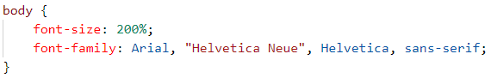
4. Állítsd a szakasz pozícióját relatívra (hogy benne majd abszolút pozicionálást lehessen végezni), és méretét a kép méretére (ez a felirat igazításához kell)!  
   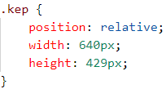
5. Állítsd be a felirat tulajdonságait az alábbiak szerint:  
   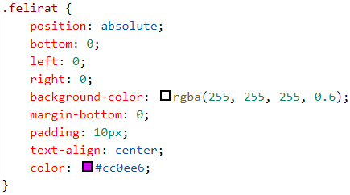  
   A felirat a kép alsó részére kerül. Figyeld meg, hogy három oldalon is rögzítettük, aminek hatására a szélessége meg fog egyezni a szakaszéval! Értelmezd a többi beállítást is! Nézd meg az eredményt a böngészőben!
6. Azt szeretnénk, hogy a felirat csak akkor jelenjen meg, amikor az egérmutatót a kép fölé visszük. Ezért először elrejtjük a feliratot a display tulajdonság none-ra állításával:  
   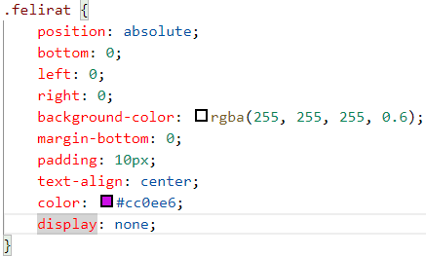
7. Amikor az egérmutató a kép fölé kerül, akkor a felirat megjelenítését (display tulajdonság) block-ra kell állítani:  
   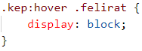  
   Figyeld meg a kijelölőt! Ez a beállítás azokra a felirat osztályú elemekre vonatkozik, amelyek egy olan kep osztályú elemben vannak, amely fölött ott van az egérmutató.  
   Próbáld ki!

## Önálló feladat

Tedd át a képfeliratot a kép tetejére! Figyelj a bekezdés margóira!